图书馆新书导读286期

①题名：秋莲  作者：陶纯  出版社：中国文史出版社  出版年：2019  索书号：I247.7/1404  馆藏地：文学借阅室  导读：  这是一部中篇小说集。收录《秋莲》《天佑》等十余篇作品。《秋莲》塑造了一个另类的“女特务”。秋莲的父亲是国民党高级将领，在淮海战役中死亡，母亲也随之病逝。秋莲在情人的诱哄之下懵懂加入特务组织，却阴差阳错救了解放军英雄团团长的生命，并嫁给了他。秋莲虽然从来没有真正出卖过情报，但是身份*终还是被揭穿，然而多年朝夕相处的丈夫和同事们依然把*深挚的爱与信任交给了秋莲。复杂的意识形态斗争*终让位于真实的人性。 | 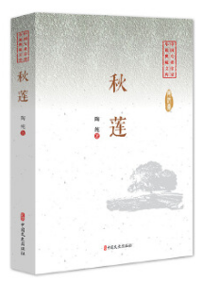

 | ②题名：翻皮球  作者： 梁小斌  出版社：江苏人民出版社  出版年：2013  索书号：I247.7/1404  馆藏地：文学借阅室  导读：  三十年来，梁小斌的笔记体手稿在大江南北的文友手中传看，他对日常事物无与伦比的洞见，对世界真相的解读让人惊叹。作为朦胧诗的代表诗人，他曾经以《中国，我的钥匙丢了》《雪白的墙》震撼了一个时代；作为一个深藏民间的思想家，梁小斌用他精耕细作的笔记将这个深深蒙尘的时代之镜从一角开始擦亮。 | 
③题名：草叶集  作者：马洛伊·山多尔  出版社：译林出版社  出版年：2016  索书号：I515.65/2  馆藏地：文学借阅室  导读：  二百零二个主题，谈人生，理想，品德，爱情，友谊，伤痛等，这些组成了人类生命的常数，编织成了各人复杂的命运。这是一本真诚的生活之书，亦是具有强大精神力量的智慧秘笈，它教会我们如何爱，如何疗愈，如何放下，如何面对死亡，如何战胜恐惧……以沉郁如挽歌的风格著称的作家马洛伊，同时也是睿智深隽的散文家，坚忍克己的思想者，友善慈悲的人生导师：他关怀人的生存处境和生命意义，叩问真理，感怀世态，唏嘘际遇；然而，心怀温暖。 这本浓缩了马洛伊一生精妙沉思，完全展现其内心世界的散文集，弥足珍贵，是对他作为思想家的一种补充。在作家的身份之外，马洛伊亦是二十世纪重要的知识分子。 |  | 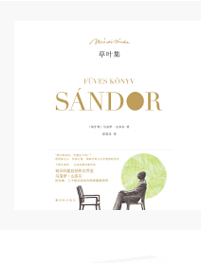

④题名：春风十里，原来是你  作者：杨杨  出版社：现代出版社  出版年：2017  索书号：I247.81/33  馆藏地：文学借阅室  导读：  16个温馨治愈的青春文艺故事，给年轻的你爱下去的勇气和信心，让你在面对爱时，无忧也无惧，怀疑爱时，踏实又坚定。这本书就像店门口摆着的伞，若你撞见了雨天，它让你避免被雨淋着；这本书就像是过马路时对面的红路灯，时刻提醒你，别胡来。它是你恋爱时的闹钟和自拍神器，是你孤独时充满了电、并且信号很强的手机。希望你慢慢读它，可以听着歌，吃着爆米花……也可以靠在床头，假装不爱睡…… | 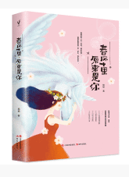

⑤题名：春的林野  作者：许地山  出版社：吉林摄影出版社  出版年：2016  索书号：I267.1/247  馆藏地：文学借阅室  导读:  《春的林野/经典悦读》精选了了许地山《危巢坠简》《空山灵雨》中适合青少年学生阅读的经典散文和小说。包含了他对孩子们童心的呵护、对美好爱情的赞颂、对深厚的亲情的讴歌，以及颂旧社会愚昧的控诉。可以让孩子们在细腻的文笔中，听许地山娓娓道来那旧时光中的故事和情感。 | 